ФГАОУ ВПО «Национальный исследовательский университет
«Высшая школа экономики»
Министерство образования Пензенской области
ГАОУ ДПО «Институт регионального развития Пензенской области»
Управление образования города Пензы
МБОУ «Лицей современных технологий управления № 2» г. Пензы
МБОУ финансово-экономический лицей № 29 г. Пензы
Портал поддержки Дистанционных Мультимедийных Интернет-Проектов «ДМИП.рф»
МБОУ СОШ №28 города Пензы имени Василия Осиповича Ключевского

II отрытый региональный конкурс исследовательских и

проектных работ школьников «Высший пилотаж - Пенза» 2020

Иллюстрации пензенских художников

на произведения А. С. Пушкина

Выполнил(а):
Баранова Юлия Ильинична,
обучающаяся 8 «Б» класса
МБОУ СОШ №28 г. Пензы
им. В.О. Ключевского

Руководитель:
Кавкаева Ольга Викторовна,
учитель русского языка и литературы
МБОУ СОШ №28 г. Пензы
им. В.О. Ключевского

Пенза 2020
Содержание
Введение
«Какое великое счастье, что у России есть Пушкин!» | 3-4
Глава 1. Иллюстрация как способ осмысления и воплощения произведений | 4-5
Раздел 1.1 Определение термина «иллюстрация» и ее значение | 4
Раздел 1.2 «Художник – иллюстратор, как и талантливый исполнитель музыкального произведения» | 4-5
Глава 2. Своеобразие и выразительность иллюстраций художников на произведения А. С. Пушкина | 5-9
Раздел 2.1 Пушкин – первый иллюстратор своих произведений | 5
Раздел 2.2 Легкость стиля в иллюстрациях Н.В. Кузьмина | 5-7
Раздел 2.3 Славянский стиль в картинах В.А. Королькова | 7-9
Раздел 2.4 Творчество современных художников на произведения А.С. Пушкина | 9
Глава 3. Анкетирование | 9-10
Раздел 3.1 Анализ опроса среди жителей г. Пензы | 8-9
Заключения и выводы | 10-11
Список литературы | 12
Приложение № 1 | 13
Приложение № 2 | 14
Приложение № 3 | 15
Приложение № 4 | 16
Приложение № 5 | 17

Иллюстрации пензенских художников на произведения А.С. Пушкина
Введение
Какое великое счастье,
что у России есть Пушкин!

Н.В. Кузьмин
Александр Сергеевич Пушкин — великий русский поэт. Его произведения известны всем с самого раннего детства. Сначала мы знакомимся с его сказками, которые нам читают родители, затем в школе мы учим его стихи. С каждым годом взрослея, мы, благодаря Пушкину, все больше размышляем о главных человеческих ценностях и ищем свою цель в жизни.
Пушкин громаден, плодотворен, силен, богат. Он для русского искусства то же, что Ломоносов для русского просвещения вообще. Пушкин занял собой всю свою эпоху, сам создал другую, породил школы художников.
Цель моей работы - изучить особенности различных авторских техник иллюстрирования в разные времена и показать значение работ художников-иллюстраторов в раскрытии идейно-художественного своеобразия литературных произведений Александра Сергеевича Пушкина.
Для реализации поставленных целей необходимо решение следующих задач:
- определение понятия иллюстрация и рассмотрение иллюстрации как способ осмысления и воплощения произведений;
- знакомство с различными изданиями произведений А.С. Пушкина;
- знакомство с авторами иллюстраций на произведения А.С. Пушкина;
- изучение и анализ своеобразия и выразительности иллюстраций в зависимости от изобразительной техники автора;
- знакомство с современными иллюстрациями на произведения А.С. Пушкина
- проведение анализа анкетирования среди учащихся образовательных учреждений и жителей г. Пензы по вопросам важности иллюстрации в произведениях и знания художников-иллюстраторов на произведения А.С. Пушкина.
- рекомендации по изучению творчества художников-иллюстраторов родного края.
В работе использовались следующие методы исследования:
- поиск различных иллюстраций к произведениям А.С. Пушкина самого автора;
- поиск различных иллюстраций к произведениям А.С. Пушкина пензенских художников;
- просмотр иллюстраций учащихся ДХШ № 1 имени В.Е. Татлина г. Пензы;
- сравнительный анализ иллюстративного материала;
- теоретический анализ (анкетирование).
Объектом исследования стали работы художников, просмотренные в различных источниках (иллюстрации в книгах, работы художников в картинной галерее г. Пензы, работы учащихся ДХШ № 1 имени В.Е. Татлина г. Пензы) и информация с сайтов Пензенской области.
Практическая значимость данной работы состоит в том, что материал и полученные результаты исследования могут быть использованы на уроках изобразительного искусства, литературы и краеведения. Исследование дает возможность углубленного изучения творчества художников - иллюстраторов родного края на произведения А.С. Пушкина.
Гипотеза: изменяется ли восприятие произведения от техники исполнения рисунков и времени.
Актуальность данного исследования определяется значением иллюстраций как способа осмысления и воплощения произведений. В наш век компьютерных технологий люди все меньше обращаются к книгам. Но мало найдется людей, кто незнаком с творчеством Александра Сергеевича Пушкина. Его произведения привлекают не только читателей, но и художников – иллюстраторов.

Глава 1. Иллюстрация как способ осмысления и воплощения произведений.
Раздел 1.1 Определение термина «иллюстрация» и ее значение.
Термин «иллюстрация» происходит от латинского Illustration, означает наглядное изображение, описание. Этот термин применяется к художественной графике, задача которой – зрительное, образное пояснение, сопровождение, дополнение литературного текста.
Иллюстрация - это не просто добавление к тексту, а художественное произведение своего времени. Книжная иллюстрация служит многим целям. Она воплощает фантазии, оживляет воспоминания, помогает участвовать в приключениях, развивает ум, сердце и душу человека.
Основным художественным средством искусства иллюстрации является образное реалистическое раскрытие идей литературы и явлений жизни, смысла всего, что нас окружает. Оно опирается на образность мышления.
Раздел 1.2 «Художник – иллюстратор, как и талантливый исполнитель музыкального произведения».
Художник приходит к ребенку тогда, когда тот ещё не умеет говорить, и понять содержание книги ему помогает художник.
Художники - иллюстраторы – особые художники, своими иллюстрациями они усиливают содержание произведения, делают его реалистичным, приближают к нашей действительности. На страницах их книг раскрывается ощутимый мир, в который погружается читатель. Эти замечательные художники помогают лучше понять содержание книжки, представить её героев, мир, в котором они живут...
Художник – иллюстратор, как и талантливый исполнитель музыкального произведения, должен помочь читателю понять идеи писателя, но ни в коем случае не навязывать ему (читателю) свою точку зрения. Только при наличии особого «избирательного сродства» между писателем и иллюстратором случается чудо слияния зрительного и литературного образа в нерасторжимое единство, и тогда иллюстрация остается в сознание читателя постоянным спутником книги.
В настоящее время растёт интерес к коллекционированию оригинальных иллюстраций, использованных в книгах, журналах и постерах. Многие музейные выставки, журналы и галереи искусств выделяют места для иллюстраторов прошлого.
Иллюстрация получила широкое применение в журнальном, рекламном и книжном деле. Небольшие изображения способны быстро донести до читателя основную идею текста и выступают в роли визуальной метафоры.
Глава 2. Своеобразие и выразительность иллюстраций
на произведения А. С. Пушкина
Раздел 2.1 Пушкин – первый иллюстратор своих произведений
Удивительно, что самым первым иллюстратором своих произведений стал сам Александр Сергеевич Пушкин. Рисунки поэта не профессиональны, но им присущ неизменный стиль – «быстрый карандаш». Сюжеты рисунков Пушкина разнообразны. Рисунки возникают, главным образом, вокруг стихотворных текстов.
Они появляются и в черновиках, и в перебеленных текстах, могут быть размещены по тексту или на отдельных незаполненных листах. Иллюстрировал Пушкин свои произведения на протяжении всего своего творческого пути, но расцветом иллюстрации считается болдинский период, в большинстве случаев «иллюстративность» пушкинских рисунков определить нетрудно, особенно если это жанровые сценки или детали, предметы, на которые указывает литературный контекст. Во многих случаях мы так и не сумеем определить кто же изображен: герой литературного произведения, его реальный прототип или это вообще собирательный образ.
Это лишь небольшая часть пушкинских рисунков к своим произведениям (Приложение 1). Но она даёт нам представление о мире иллюстрации Пушкина.
Раздел 2.2 Легкость стиля в иллюстрациях Н.В. Кузьмина
Произведения Александра Сергеевича Пушкина иллюстрировали также разные художники, но в течение первых трех десятилетий ХХ века не было создано ничего заслуживающего внимания в художественной интерпретации романа «Евгений Онегин». Зато 1930-е годы ознаменованы целым рядом блистательных работ, вошедших в золотой фонд мировой иллюстрации. И это вряд ли случайно. Они явились результатом огромных достижений целого созвездия ученых-пушкинистов: П. Щеголева, Б. Модзалевского, А.Эфроса, Б.Томашевского, С. Бонди и др. Пальму первенства мы должны отдать художнику Николаю Васильевичу Кузьмину.
Родился художник 19 декабря 1890 года в городе Сердобске Пензенской области, где окончил реальное училище. К этому периоду относятся его первые опыты в журнальной графике: в 1906 г. в журнале «Гриф» были напечатаны его первые рисунки. В 1909 году девятнадцатилетний самоучка осмелился направить свои рисунки в журнал «Весы». Рисунки понравились В.Я. Брюсову, и их напечатали.
В 1912 году после окончания реального училища Н. Кузьмин поступает в Петербургский Политехнический институт, но, быстро заскучав на технических чертежах, он начинает посещать классы Общества поощрения художеств, где занимается у И. Я. Билибина (1912 - 1914), институте истории искусств.
После войны и революции он продолжил обучение на графическом факультете Академии Художеств (1922-24 гг.).
При такой нагрузке Политехнический вскоре приходится оставить; как писал об этом сам Кузьмин, "выбор давно уже был сделан, и незачем было приучать кота есть огурцы".
Несмотря на деятельную работу в журналах "Аполлон", "Новый Сатирикон», эти годы в основном заполнены учебой. В это время у него уже сложившаяся репутация уверенного рисовальщика — это дает возможность работать в солидных издательствах "Прибой", "Academia".
И все же подлинное "лицо" художник обретает во второй половине 1920-х годов, когда ему уже под сорок, — раннее начало оборачивается поздним становлением. Переезд в Москву в 1924 году можно считать переломной точкой: кончился этап "первоначального накопления", и в результате вдруг сброшены, как старая кожа, изжившие себя приемы.
Систематически работая на натуре (выезжая в Сердобск на этюды), Кузьмин ищет новые средства выразительности; его излюбленными техниками становятся акварель и тушь. В своих поисках он находит единомышленников — В.Милашевского, Д.Дарана. Ими тремя в 1929 году в московском Доме печати была организована выставка группы "13" (по числу экспонентов), ставшая заметным явлением в художественной жизни Москвы и в творческой биографии Кузьмина. Кузьмин был одним из ее организаторов. "Рисовать без поправок, без ретуши. Чтоб в работе рисовальщика, как и в работе акробата, чувствовался темп!" - пояснял художник. С уличных зарисовок эта легкая повадка была перенесена в книги. Прежде всего, благодаря Кузьмину, "дневниковый", эмоционально раскованный рисунок "прижился" и дал всходы в иллюстрации.
Роман «Евгений Онегин» с рисунками Кузьмина был выпущен в 1933 году издательством «Academia». Издание было посвящено 100-летию с того первого выпуска, когда произведение Пушкина было напечатано как единая книга. Мастер работал над иллюстрациями с 1928 по 1932 год, внимательно исследуя зарисовки писателя в рукописях и сопоставляя их с биографией поэта. Цикл иллюстраций к роману представлял собой обширную серию из 141 рисунка пером, включая цветные акварели.
Когда впервые были опубликованы иллюстрации Н.В. Кузьмина, многие искусствоведы и читатели связали манеру рисунков художника с манерой рисунков Пушкина, отличающихся лаконичностью, свободой, точностью, стремительностью. Однако в действительности все было несколько иначе. Сам Кузьмин писал: «Я иллюстрировал «Онегина», как говорят, «в манере рисунков Пушкина», но это не совсем точное утверждение. Дело совсем не в манере, а в том, что я старался рисовать в «темпе» пушкинских рисунков, без предварительного карандашного контура» (Приложение 2). В такой манере выполнены все иллюстрации серии - от небольших рисунков на полях до страничных иллюстраций, часть из которых расцвечена акварелью.
Новаторское значение иллюстраций Кузьмина сказалось в том, что он помимо сюжетной линии дал подробный «графический комментарий» к лирическим отступлениям, показав Пушкина во множестве ликов, сняв с его образа «хрестоматийный глянец». Читатель увидел Пушкина гуляющим с Онегиным на фоне Петропавловской крепости, Пушкина за игральным столом, Пушкина, творящего стихи, задумавшегося у окна, Пушкина с соседом, с дамами, Пушкина в дороге. Пушкин кузьминских рисунков пировал среди друзей, обняв резвую Музу; одетый в форму лицеиста, он лежал под зеленым деревом с книжкой. Наконец, читатель увидел Пушкина на «прославленном портрете» Кипренского, «с надеждой» смотрящего из рамы на юношу и девушку, пришедших в музей. В своем видении Пушкина Кузьмин следует собственным рисункам поэта, но не подражает им. Художник вырабатывает свой собственный стиль очерковых импровизаций пером.
Легкая, немногосложная графика Кузьмина артистично передает сюжет, атмосферу и авторскую добро-ироничную интонацию. Художник остро чувствует органику слова. Следуя пушкинской манере повествования, с его легкой иронией и намеками, Кузьмин порою одной точкой или штрихом указывает на лукавый или искрометный взгляд, позволяет зрителю не рассматривать, а эмоционально прочувствовать, понять заложенное автором в изображении, и «бежать» дальше, пролистывая страницы, невольно заряжаясь энергией пушкинского слова.
Сегодня эти рисунки — бесспорная классика, но сомнения современников понятны: ведь рядом с пушкинскими набросками, на которые стилистически ориентировался художник, беглость его собственных перовых очерков казалась умышленной, сугубо "исполнительской".
Точнее всех выразил сущность графики Кузьмина В.Милашевский. "Настоящее искусство, — писал он, — должно помогать дыханию"; "Каждую вещь Кузьмина можно повесить в комнату детей, атмосфера, излучающаяся от них, целительна".
Николай Васильевич Кузьмин прожил долгую жизнь — почти столетие. Его творчество представлено в крупнейших музейных собраниях страны: Государственной Третьяковской галерее, Государственном Музее Изобразительных Искусств им. А. С. Пушкина, Государственном литературном музее, Пензенской картинной галерее им. К. А. Савицкого и др.

Раздел 2.3 Славянский стиль в картинах В.А. Королькова
Еще один известный художник нашего края - Виктор Корольков. Из биографии, оставленной художником, мы узнали, что в 1970 году его семья стала жить в г. Пензе. Профессионально заниматься рисунком и живописью Виктор Корольков начал с 1973 года в ИЗО студии при доме пионеров № 2 г. Пензы.
В те времена было очень трудно поступить в наше художественное училище имени К.А. Савицкого. Это учебное заведение, продолжая традиции, заложенные ещё меценатом и основателем его графом Н.Д. Селивёрстовым, всегда готовило талантливых и профессиональных художников. В первый год после школы Виктору не удалось поступить в училище, и он работал на заводе, вместе со своей мамой. Работая, продолжал готовиться к поступлению в училище. И, наконец, в 1977 году он поступил в Пензенское художественное училище им. К.А. Савицкого. Учась там, он активно участвовал в студенческих выставках.
Разносторонний талант этого человека приводит его в клуб любителей поэзии («Голос поэта»), организованный Григорьевой Юлией Александровной ещё в 70-е годы XX века. Здесь, сначала как аккомпаниатор, а затем и как чтец, он раскрывает ещё один свой талант – умение видеть, слышать, понимать и передавать слушателям прекрасные стихи А.С. Пушкина.
В конце 1980-х годов Виктор Корольков начал главное дело своей жизни – художественное воплощение многокрасочного пантеона языческого прошлого наших предков. На основе картин В.А. Королькова были опубликованы замечательные книги по древней старине нашего государства. Среди них: «История России: Сказки, предания, легенды», «Энциклопедия славянской мифологии», «Мифы и легенды Древней Руси: Иллюстрированная энциклопедия», «Русские легенды и предания», «А.С. Пушкин детям», «Пушкин А.С. Руслан и Людмила: Поэма».
Нужно быть мастером, чтобы владеть творчеством. Научиться творчеству – это не значит получить диплом. Диплом может лежать в кармане, может пролежать десятки лет, а то и всю жизнь, а из художника так и не получится художник. И совсем другое дело, когда художник хочет своим трудом, талантом сделать жизнь красивее, а историю расцветить и преподнести грядущему поколению, как волшебную сказку, написанную в стиле «фэнтэзи» безмерно красиво и величественно.
Мы нисколько не ошибёмся, говоря о Викторе Королькове словами Ивана Билибина: «…ещё юношей я нашел тот источник, который был мне нужен и любим и с которым я не расстанусь до самой своей смерти». Да, творчество этого художника отличается редкой верностью однажды избранному кругу тем и образов, стойкой последовательностью в выборе выразительных средств.
Когда смотришь на работы этого художника, находишься в каком-то приподнятом настроении, попадаешь в мир фантазии и волшебства, тебя чаруют эти герои и краски. Мы считаем, что именно красотой и своим творчеством каждый человек, гражданин должен прославлять величие своей страны, воспитывать патриотизм, развивать чувство ответственности перед грядущим поколением за тот вклад, который человек сделал на благо своей страны.
Виктор Корольков был достойным представителем российской творческой интеллигенции. Всё его творчество было направлено на прославление своей Отчизны. Об этом свидетельствует перечень заслуг, которыми был удостоен художник.
Его интересы не только крепнут, но и расширяются. Для престижа нашего города было очень приятно, что именно пензенскому художнику предложили иллюстрировать подарочное юбилейное издание «Руслан и Людмила» к 200-летию А.С. Пушкина.
Виктор Корольков с большим энтузиазмом и трепетом берётся за эту работу, очень много читает и просматривает иллюстративного материала.
Продолжая работать над «Русью языческой», он приступает к иллюстрациям и работает в течение 3-х лет с 1996 – 1998гг.
Наконец, в 1999 году выходит в свет подарочное издание «Руслана и Людмилы» А.С. Пушкина. (Приложение 3).
За иллюстрации к юбилейному изданию поэмы «Руслан и Людмила» 40-летний мастер из Пензы получил Пушкинскую премию, а на Международном конкурсе «Классика русской литературы в современных изданиях для детей» ему в номинации – «Иллюстрации» вручили диплом за иллюстрации к изданию.

Раздел 2.4 Творчество современных художников на произведения А.С. Пушкина
Произведения Александра Сергеевича Пушкина актуальны во все времена. Народность творчества Пушкина проявляется в раздумьях о судьбах страны, в изображении действительности, картинах русской природы.
Один из современных художников Пензенской области Андрей Вилков в своей работе «Морозное утро» (Приложение 4) передает нам великолепие природы. Глядя на картину, невольно вспоминаются строки:
Мороз и солнце; день чудесный!
Еще ты дремлешь, друг прелестный —
Пора, красавица, проснись:
Открой сомкнуты негой взоры
Навстречу северной Авроры,
Звездою севера явись!
Художник тонко воспринимает прекрасное зимнее утро, как начало чего-то нового.
Нельзя не отметить, еще одного художника родного края - Григорьеву Наталью Владимировну. Ее работы часто отражают темы природы и перекликаются с творчеством Пушкина. Картина «Весна пришла» (Приложение 4) напоминает нам отрывок из романа «Евгений Онегин»:
Гонимы вешними лучами,
С окрестных гор уже снега
Сбежали мутными ручьями
На потопленные луга.
Мы как будто видим, что еще кругом лежит снег, но солнце светит по-весеннему ярко. Высокое голубое небо, первые проталины.
Творчество Александра Сергеевича Пушкина изучают в художественных школах нашего города.
В 2018 году проводился Российский конкурс детского изобразительного искусства «Мой Пушкин», в котором принимали участие 6-8 классов ДХШ №1 им. В.Е. Татлина г. Пензы. Учащиеся, вдохновленные творчеством А.С. Пушкина, представили многообразие работ на разные произведения поэта.
Мной, как обучающейся ДХШ №1 им. В.Е. Татлина г. Пензы была представлена иллюстрация «Я ль на свете всех милее?» на сказку «О мертвой царевне и семи богатырях» (Приложение5) . Я представила работу в графическом жанре, как однажды это сделал мой земляк – Николай Кузьмин.
Глава 3. Анкетирование
Раздел 3.1 Анализ анкетирования
Изучая иллюстрацию как один из элементов образности и выразительности произведения, проведем опрос среди учащиеся 6-8 классов МБОУ СОШ №28 г. Пензы, учащиеся 6-8 классов ДХИ №1 им. Татлина и жителей города Пензы и выясним, что значит иллюстрация в книгах для читателя. А также постараемся узнать, насколько жители родного города знакомы с творчеством пензенских художников-иллюстраторов на произведения А.С. Пушкина.
Таблица №1
Вопрос | Учащиеся  6-8 классов  МБОУ СОШ №28 г. Пензы |  | Учащиеся  6-8 классов  ДХШ №1  им. В.Е. Татлина |  | Жители г. Пензы  (возрастная категория 20-60 лет)
Как Вы считаете, нужна ли иллюстрация в книгах? | да | нет | да | нет | да | нет
 | 30  чел. | 0  чел. | 30  чел. | 0  чел. | 30  чел. | 3  чел.

Таблица №2
Вопрос | Учащиеся  6-8 классов  МБОУ СОШ №28 г. Пензы |  | Учащиеся  6-8 классов  ДХШ №1  им. В.Е.Татлина |  | Люди на улице  (возрастная категория 20-60 лет)
Знаете ли Вы, какие художники Пензенской области иллюстрировали произведения А.С. Пушкина? | да | нет | да | нет | да | нет
 | 0  чел. | 30  чел. | 5  чел. | 25  чел. | 9  чел. | 21  чел.

Результаты анкетирования показали, что иллюстрация для читателей имеет большое значение в книгах. Среди опрошенных мои ровесники, учащиеся 6-8 классов МБОУ СОШ №28 г. Пензы и учащиеся 6-8 классов ДХШ №1 им. В.Е. Татлина единогласно пришли к этому мнению. Люди старшего возраста также отметили, что иллюстрация важна в произведениях, но 10% опрошенных сказали, что иллюстрации может и не быть, главное, само произведение.
Опрос о художниках-иллюстраторах Пензенской области показал, что почти все респонденты незнакомы или мало знакомы с творчеством художников родного края.
Заключение и выводы
На основании изученных материалов, сравнения полученных данных и анкетирования среди жителей г. Пензы можно сделать следующие выводы:
- иллюстрация в произведения является неотъемлемым элементом и придает образность произведению;
- творчество художников разных времен на произведения А.С. Пушкина отличается своим стилем, выразительностью и способом подачи произведения;
- знакомство с творчеством художников Пензенской области необходимо для углубления знаний в области культуры и достижений родного края.
Исходя из этих данных, можно сделать вывод, что выдвинутая гипотеза подтверждается – восприятие произведения зависит от техники исполнения рисунков и времени.
Художником-иллюстратором быть не просто, необходимо проникнуться произведениями Александра Сергеевича Пушкина, чтобы передать всю совершенную художественную форму, глубокую мысль, высокую человечность и народность — тот ценный вклад, который внёс великий поэт в сокровищницу мировой культуры.
Необходимо углубленно изучать и гордиться творчеством художников-иллюстраторов Пензенской области. Их забавные, с тонким юмором, созвучные миру текста иллюстрации выразительны и поэтичны. В них прослеживается емкий образ России с различными характерами персонажей.
Список использованной литературы:
- Демосфенова Г.Л. Как иллюстрируется книга – М.: Издательство академии художеств СССР, 1961.
- Кузьмин Н. В. Художник и книга. – М.: «Детская литература», 1985.
- Кузьмин Н.В. Штрих и слово – Л.: Издательство Художник РСФСР, 1966.
- Фонвизин Д.И., Грибоедов А.С. Пьесы. – М.: «Библиотека школьника», 2004.

При подготовке использованы материалы сайтов:
https://ru.wikipedia.org/wiki
http://www.gumfak.ru
http://penzacitylibblog.ru.
http://feb-web.ru.
http://art-penza.ru
https://veles.site

Источник иллюстрации:
Пушкин А.С. Евгений Онегин. – М.: Детская литература, 1933.
Цявловская Т.Г. Рисунки Пушкина. – М.: Искусство, 1980.
http://www.oldserdobsk.ru
https://artnow.ru/hudozhnik-Vilkov-Andrey-12133.html
https://artchive.ru/artists/66788~Natalja_Grigoreva

Приложение 1
Иллюстрации Александра Сергеевича Пушкина в своих произведениях
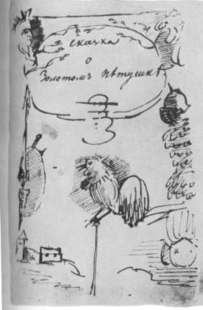
Пушкин А.С. Титульный лист «Сказки о золотом петушке»

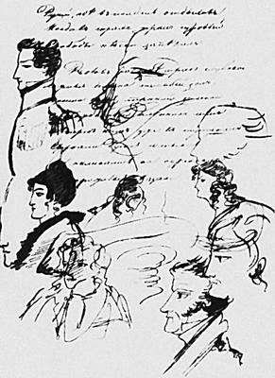

Пушкин А. С. Кавказский пленник.
Приложение 2
Иллюстрации Кузьмина Н.В. на произведения А.С. Пушкина
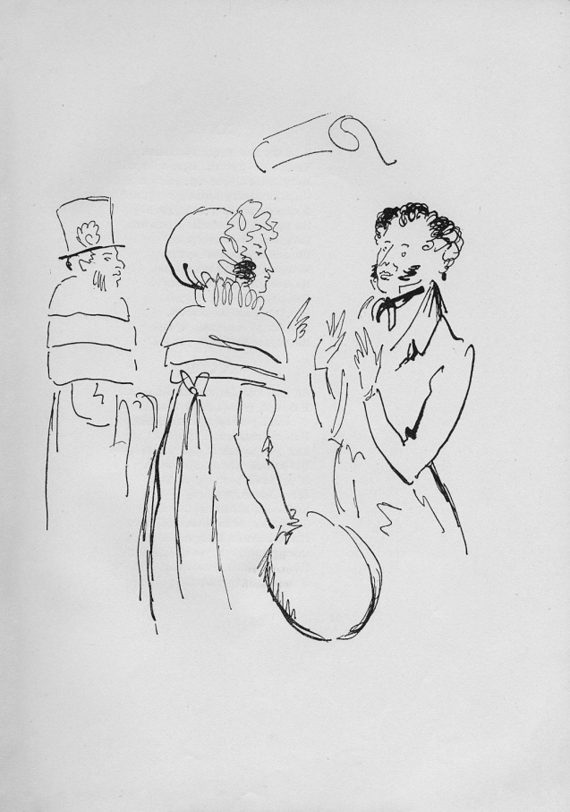

Кузьмин Н.В. Иллюстрация к Евгению Онегину
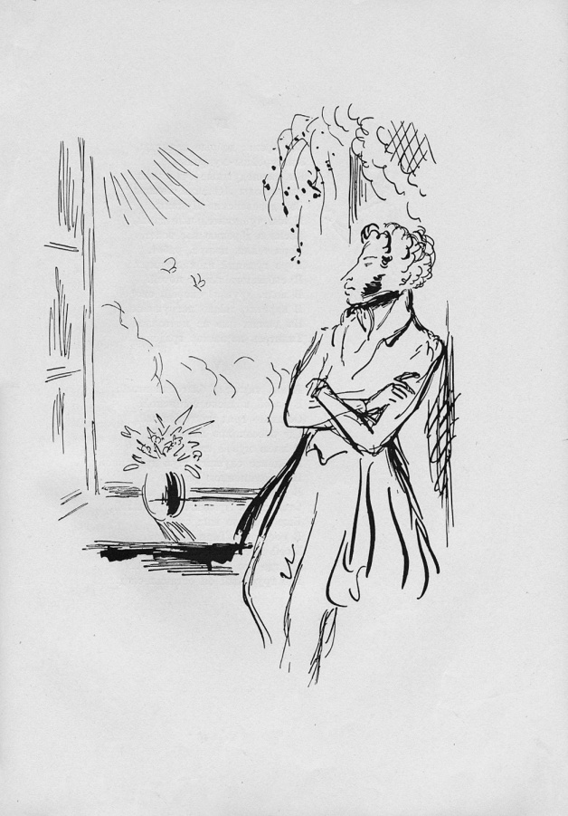

Кузьмин Н.В. Иллюстрация к Евгению Онегину

Приложение 3
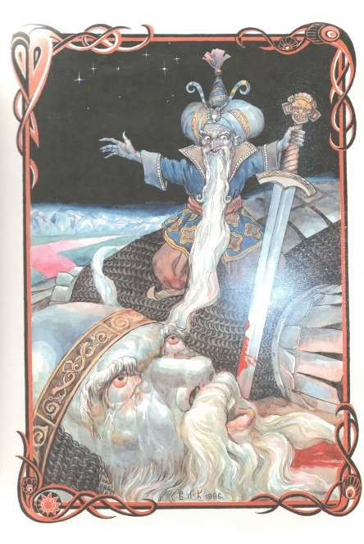
Иллюстрации Королькова В.А. на произведения А.С. Пушкина

Корольков В.А. Иллюстрация к поэме А.С. Пушкина «Руслан и Людмила»
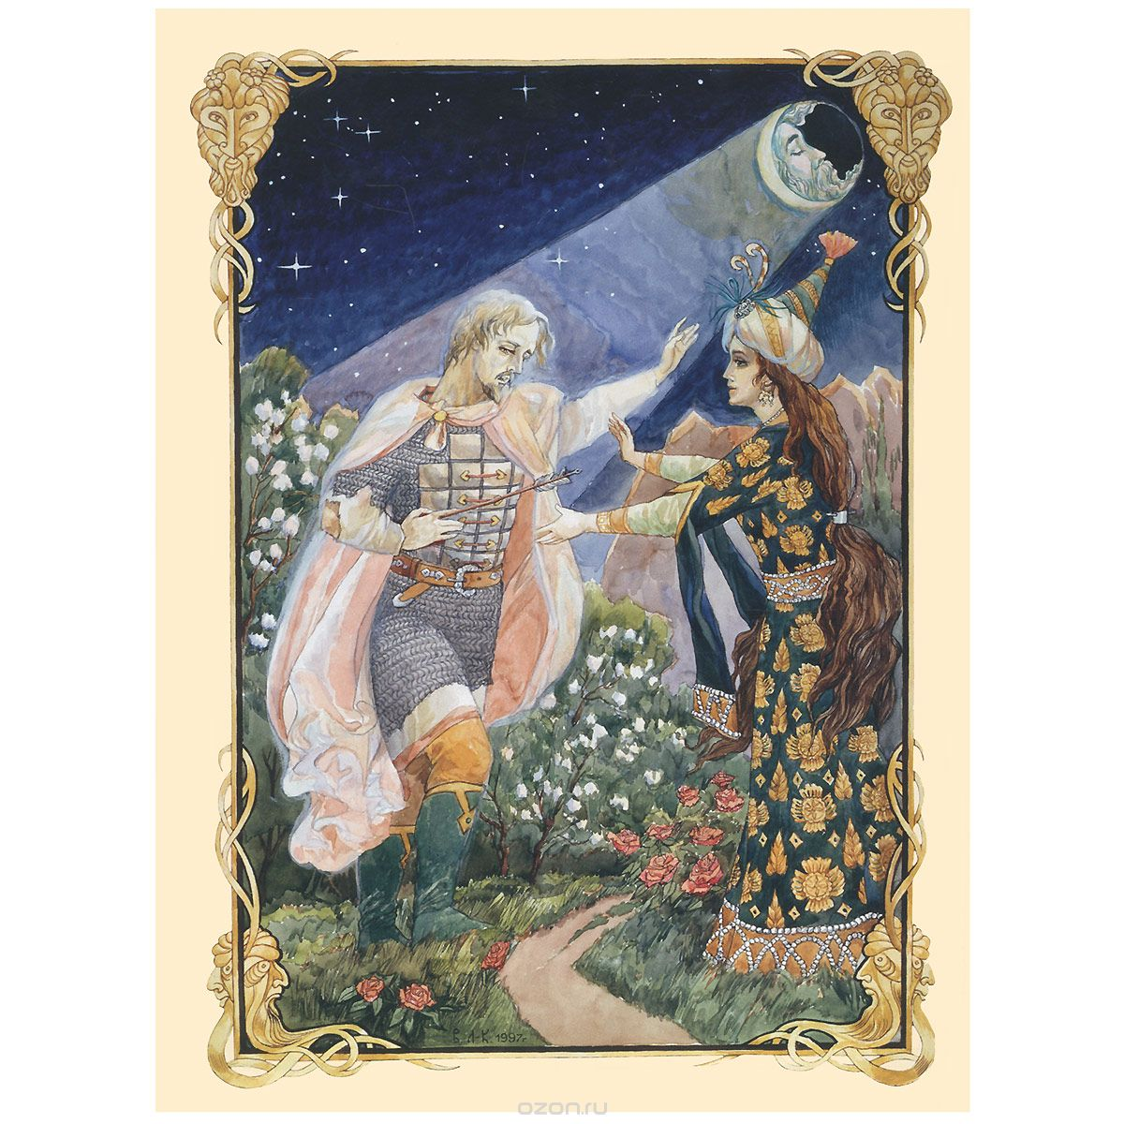

Корольков В.А. Иллюстрация к поэме А.С. Пушкина «Руслан и Людмила»

Приложение 4
Работы современных художников Пензенской области на стихи А.С. Пушкина
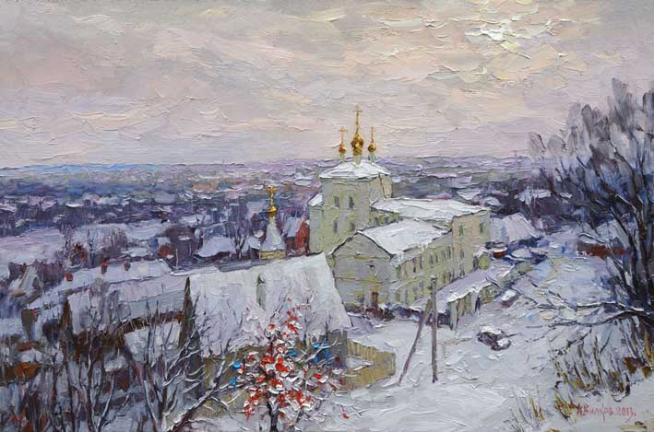

Вилков А.Морозное утро.
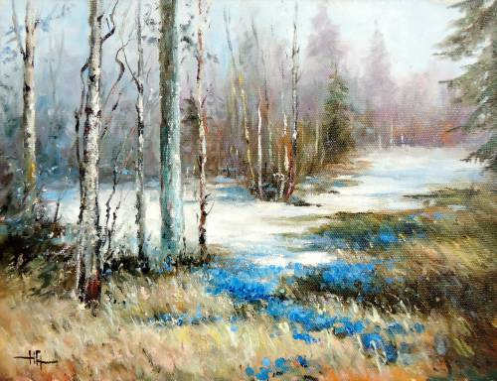
Григорьева Н.В. Весна пришла.
Приложение 5
Иллюстрации учащихся ДХШ № 1 г. Пензы на произведения А.С. Пушкина
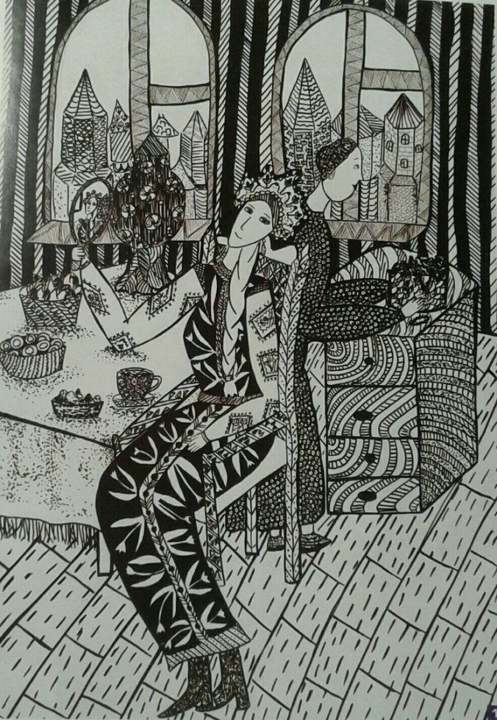

Баранова Ю. Я ль на свете всех милее?
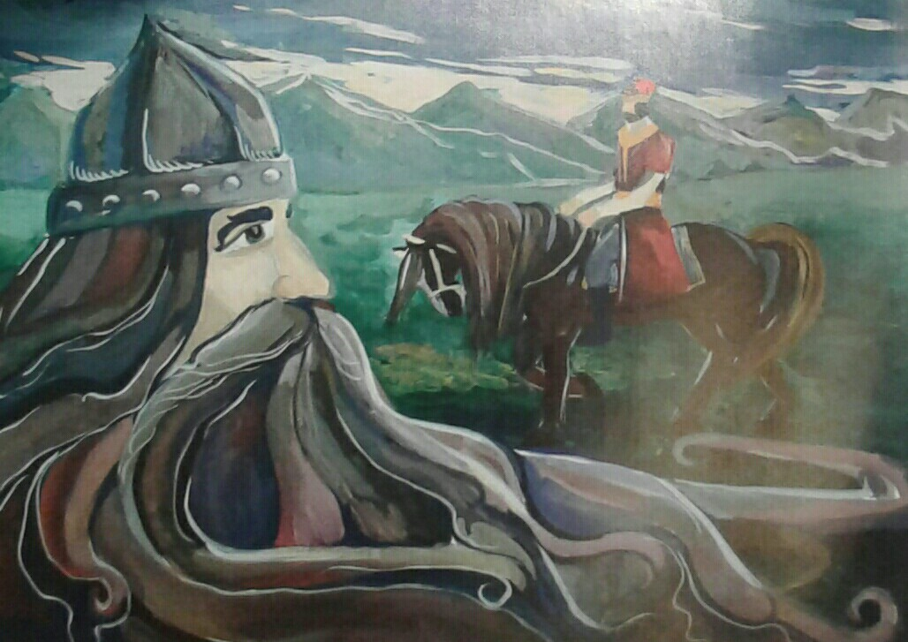

Ясень М. Руслан и Людмила

Фонвизин Д.И., Грибоедов А.С. Пьесы – М.: Художественная литература, 2001.
Демосфенова Г.Л. Как иллюстрируется книга – М.: Издательство академии художеств СССР, 1961.
Кузьмин Н.В. Штрих и слово – Л.: Издательство Художник РСФСР, 1966.
Материал из Википедии – свободной энциклопедии.
http://www.gumfak.ru Электронная библиотека
http://penzacitylibblog.ru. Литературный график. К 125-летию со Дня рождения Николая Кузьмина
http://feb-web.ru. Иллюстрированные издания Пушкина за годы революции. Иллюстрации Советских художников
http://art-penza.ru. Славянский мир в картинах Виктора Королькова
https://veles.site. Художник Корольков Виктор Анатольевич

